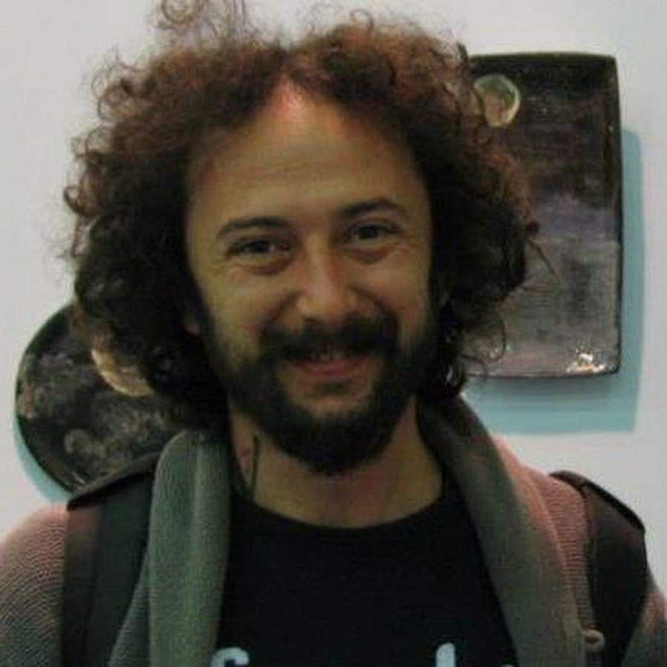
Murat Sebah

İş Deneyimleri

Kurucu & Art Director Videographer(Animasyon)
Ahengi Hengame

04.2018- İstanbul(Avr.)
Ajans bünyemizde bulunan müşterilerimizin kreatif ve dijital mecraları için içerik, görsel tasarım, animasyon ve videolar hazırlıyorum.

Art Director & Videographer(Animasyon)- Sosyal Medya Uzmanı
Markasimetri Reklam Ajansı

06.2017- 31.08.2018(1 Yıl) İstanbul(Avr.)

Ajans bünyemizde bulunan müşterilerimizin sosyal medya ve dijital mecraları için içerik, görsel tasarım, animasyon ve videolar hazırlıyorum. Aynı zamanda müşterilerinden bana bağlı olanların, sosyal medya hesaplarının yönetimi, aylık ve yıllık verilerinin rapor halinde sunulması, vb. çalışmalar yapmaktayım.

Kurucu
Plastik Sanat Atölyesi

07.2013 ( 5 Yıl) İstanbul(Avr.) - Türkiye Serbest
Yaratmış olduğum karakterlerin heykelleştirilmesi ve onların ürün haline getirilip satılması. Hazırlanmış olan objelerin reklam ve satışlarının yapılabilmesi için fotoğraf ve reklam filmlerinin çekilmesi. Web sitesinin tasarlanması, sosyal medya hesaplarının yönetimi ve reklam, pazarlama çalışmaları.

Sanat Yönetmeni
İstanbul Balmumu Heykel Müzesi

11.2012-04.2013 (5 ay) İstanbul(Avr.) - Türkiye Dönemsel // Proje Bazlı
Müzenin kurulumu
Heykellerin onarımı ve yerleştirilmesi
Mekanın müze olarak ziyaretçilere uygun hale getirilmesi

Heykeltraş
Dükkan-Ül Hayal Sfx Studio

06.2012-09.2012 (3 ay) İstanbul(Avr.) - Türkiye Dönemsel // Proje Bazlı
Film Projeleri için görsel malzemelerin hazırlanması.

Fotoğrafçı
Dilek Sabancı

10.2010-04.2012 (1 yıl, 6 ay) İstanbul(Avr.) - Türkiye Dönemsel // Proje Bazlı
Dilek Sabancı`nın özel fotoğrafçılığı ve Tössed Özel Olimpiyatlar Türkiye`nin organizasyonlarının fotoğraflanması. Fotoğrafların medya ve PR firmalarına düzenlenip gönderilmesi.

Reji Asistanı
Anima İstanbul Film Yapım San.Tic.A.Ş.

06.2010-09.2010 (3 ay) İstanbul(Avr.) - Türkiye Stajyer
Reklam filmlerinin çekim öncesi, çekim ve çekim sonrası hazırlıkları, Cast seçimi, Çekim Senaryosunun oluşturulması, Ön Çekimlerin kurgulanması. Reklam Ajansına Sunumların hazırlanması.

Yapım Asistanı

D Productions

07.2008-06.2010 (1 yıl, 11 ay) İstanbul(Avr.) - Türkiye Dönemsel // Proje Bazlı
Doğan Holding bünyesinde bulunan kuruluşların ve bünyesi dışında bulunan firmaların reklam filmlerinin çekimleri.

Eğitim Bilgileri

Üniversite (Lisans)09.2007-07.2011

İstanbul Kültür Üniversitesi - (Örgün Öğretim)Sanat ve Tasarım Fakültesi, İletişim Tasarımı(Türkçe) -
Başarı Bursu (%50)

3.29/4

Lise06.1995

Bahçelievler Endüstri Meslek Lisesi Yapı Ressamlığı

2,58 / 5

Yabancı Dil
İngilizce | Okuma  Orta | Yazma  Temel | Konuşma  Başlangıç
Fransızca | Orta | Temel | Temel
Bulgarca | Başlangıç | Başlangıç | Orta

Yetkinlikler

Bilgisayar Bilgileri
Windows - Ms Office
Mac Os -Photoshop - After Effect- Premier Pro - Final Cut - Flash - Maya 3D

Sınav Bilgileri
ALES (Akademik Personel ve Lisansüstü Eğitimi Giriş Sınavı( söz 70)Ösym - 10.2016

Seminerler ve Kurslar
Fotoğraf ve Çekim Kursu İsmek - 21.11.2006-19.06.2007(235 Saat)

Tv Senaryo Yazımı Kursu Ismek - 28.11.2006-27.02.2007(100 Saat)
Bilgisayar Operatörlüğü Halk Egitim - 09.03.1998-22.06.1998(80 Saat)

Burslar/Projeler

%50 BASARI BURSU
T.C. İstanbul Kültür Üniversitesi Sanat Tasarım Fakültesinde`nde ( İletişim Tasarımı Bölümü ) girmiş olduğum yetenek sınavında 4 yıllık eğitim döneminde geçerli olmak üzere başarı bursu.

ALMIŞ OLDUĞUM ONUR BELGELERİ
2008-2009 Eğitim ve öğretim yılı 2009-2010 Eğitim ve öğretim yılı 2010-2011 Eğitim ve öğretim yılı

KATILMIŞ OLDUĞUM YARIŞMALAR
Uluslararası Reklamcılık Derneği 13. Üniversiteler arası Reklam Yarışması Uluslararası Reklamcılık Derneği 14. Üniversiteler arası Reklam Yarışması Üniversiteler Arası İletişim Fikirleri Yarışması 2010

KATILMIŞ OLDUĞUM FESTİVALLER
18. Uluslararası Altın Koza Film Festivali ( Animasyon Kısa Film Dalında Finalist )
- Engelsiz Film Festivali ( Kısa Film Dalında Finalist )
İstanbul Animasyon Festivali ( Yerli Filmler Gösterim Seçkisi )
Early Bird Student Film Festivali ( Bulgaristan ) ( Animasyon Kısa Film Dalında Finalist )
Kamera Dans Filmleri Festivali ( Gösterim Seçkisi )

KATILMIŞ OLDUĞUM PROJELER
“Başarılı Komşum I ” Projesi, İstanbul Kültür Üniversitesi Sanat ve Tasarım Fakültesi ile NATFA (National Theatre and Film Academy-Bulgaristan), ortak projesi kapsamında çekilen filmde, Görüntü Yönetmeni , 22 Şubat- Mart 2010

